Ny udstilling i Galleri Soli.
Indbydelse til fernisering.
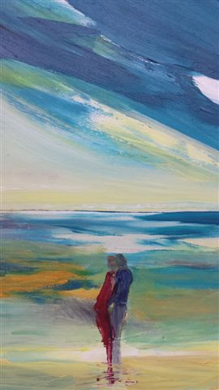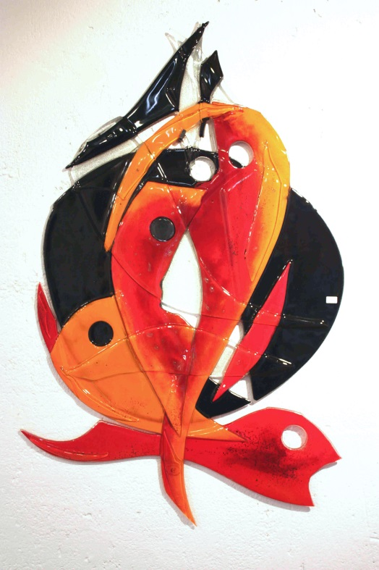
Cecilia Madsen
Susanne Kirså

Tre ildsjæle udstiller i Galleri Soli
fra 1.-30. marts.
Fernisering lørdag d. 1. marts kl. 13-17
Sandvedvej 46 - 4262 Sandved - www.galleri-soli.dk
Tlf. 55 45 65 18/51 215 969
Åbningstider marts: Tirsdag-torsdag kl. 14-17
Lørdag søndag kl. 10.³⁰-17.⁰⁰

